Rizikové a protektivní faktory vzniku poruch chování
Resilience

Resilience
Schopnost jedinců, navzdory vystavení nepříznivým individuálním či sociálním okolnostem, směřovat k využívání zdrojů zdraví, včetně využívání příležitostí zažívat zkušenost životní spokojenosti. Schopnost rodiny, komunity a kultury tyto zdroje zdraví a příležitosti k prožívání životní spokojenosti jedinci poskytnout způsobem pro danou kulturu přiléhajícím
způsobem.
Teorie resilience
- protektivní + rizikové faktory
- multidimenzionální komplex (vlastnosti, vlivy, mechanismy)
- dynamický, s kontextem interagující proces
Faktory resilience
PROTEKTIVNÍ: tlumiče proti nepřízním; aktivace k vlastnímu úsilí
RIZIKOVÉ: faktory zvyšují pravdě-podobnost vzniku PCH; ochranný skleník?

Triáda rizikových faktorů ve vývoji poruchy chování
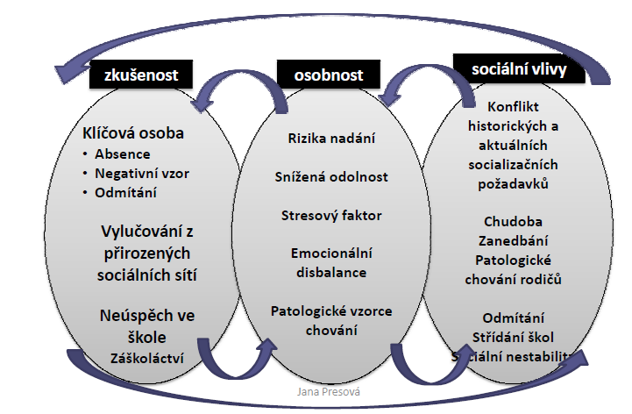

Rizika spojená s osobností dítěte
- váží se na fyzickou, psychickou konstituci a sociální zkušenost
patří sem:
- Faktory fyzického zdraví: nedonošenost, nízká porodní váha, postižení, nemoc, porodní úraz, chronická onemocnění
- Faktory vnitřních dispozic: nízká inteligence, obtížný temperament, hyperaktivita, impulzivita

Rizika spojená s rodinou dítěte
- základní rizika spočívají v nedostatku „vřelosti – lidského tepla“
Rodinné stresory
- konflikty mezi rodiči,
- postnatální deprese,
- nízká vzdělanost,
- tísnivá finanční situace
Nastavení rodinného systému
- struktura a hierarchie
- (neúplná rodina, nezletilá matka, nezaměstnanost atd.)

Školní rizika
- nepřipravenost na vstup do školy + neschopnost přizpůsobit se požadavkům
- nedostatek pozitivní interakce se spolužáky a učiteli
- neúspěch a izolace
- vyhledávání ostatních dětí s podobnými potížemi (problémové vrstevnické party)
- bludný kruh neúspěchu

Rizika spojená se společností
Životním podmínky – socioekonomické znevýhodnění, hustota zalidnění a materiální životní podmínky, místo bydliště
Patologické formy chování v okolí – násilí, kriminální činnost…
Kulturní a morální hodnoty – sociální nebo kulturní diskriminace, násilí v médiích
Konflikt aktuálních a historických socializačních požadavků (odlišnost požadavků rodiny, školy…)

Protektivní faktory dle Šolcové (2009)
Individuální úroveň
Konstituční resilience (pozitivní temperament, robustní neurobiologický systém)
Sociabilita (citlivost, prosociální postoje, citová vazba k ostatním)
Inteligence (školní výkon, plánování a rozhodování)
Komunikační dovednosti (rozvinutá řeč, čtenářské dovednosti)
Osobnostní charakteristiky (tolerance k negativním emocím; sebeuplatnění; sebevědomí; pozitivní sebepojetí; vnitřní lokalizace kontroly; smysl pro humor; nadějnost; strategie zvládání stresu; trvalý hodnotový systém; vyvážený pohled na zkušenosti; tvárnost a pružnost; mravní síla, přesvědčení, houževnatost, odhodlání

Úroveň rodiny
Podporující rodina (povzbuzení, pomoc, vřelost; soudržnost péče; blízký vztah k pečujícím osobám; víra v dítě; neobviňování; vzájemná manželská opora; talent, koníček
Socioekonomický status

Úroveň komunity
Školní zkušenosti (podporující kamarádi a vrstevníci; pozitivní vliv učitele; úspěch
Podporující komunita (víra v jedince, netrestání)

Úroveň kultury
Tradiční aktivity, tradiční spiritualita; tradiční jazyk; tradiční medicína

Jiná klasifikace příčin:
V individualitě (vrozené, získané) x Vnější

A)Příčina v individualitě dítěte
Osobnostní rovina (individuální vývoj)
Genetická dispozice k disharmonickému vývoji (odchylka v emočních a volních vlastnostech – vyšší dráždivost, afektivní impulzivní reakce, nízká schop.empatie…)
Oslabení či porucha CNS (zjm.pre-, peri- poškození) – impulzivita, emoční labilita, nízká míra sebeovládání
Sociální rovina (sociální začlenění, vztahy)
Odmítavé reakce sociální skupiny – nejistota ve vztazích znemožňuje rozvoj zdravého sebehodnocení a sebeúcty
Nedostatečná sebeúcta – vznik syndromu naučené bezmocnosti
Nedostatek impulzů a příležitostí k učení
Zkušenostní rovina (kritické životní události)
Reakce soc. okolí na existenci i chování dítěte
Zkušenosti s vlastními strategiemi chování – co přináší výhody, co potíže, jaké chování je přijímané, jaké odmítané

B)Příčiny spojené se sociálním okolím dítěte

